Технико-экономическое обоснование

«Создания сайта для компании оказывающей услуги по программной и технической доработке автомобилей»

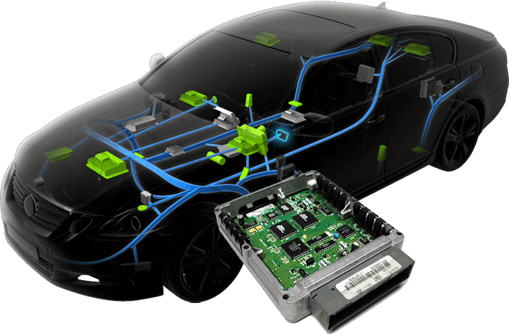
В рамках учебного проекта по разработке сайтов для компаний

Согласовано:

Главный разработчик ИДС 23.1

____________А.К. Васильев

Москва 2022 год
Оглавление
1. Общие сведения 3
1.1. Наименование проекта 3
1.2. Наименование заказчика и разработчика проекта 3
1.3. Перечень документов, на основании которых создается проект 3
1.4. Описание существующей технологии 3
1.5. Плановые сроки начала и окончания работ 3
1.6. Порядок оформления и предъявления заказчику результатов работ 4
2. Назначение и цели развития системы 4
2.1. Вид автоматизируемой деятельности 4
2.2. Перечень объектов, на которых предполагается использование системы 4
2.3. Наименование и требуемые значения, которые должны быть достигнуты при внедрении ИС 4
3. Характеристика объектов автоматизации 4
3.1 Краткие сведения об объекте автоматизации 4
3.2 Сведения об условиях эксплуатации и характеристиках окружающей среды 5
4. Требования к системе 5
4.1 Требования к структуре и функционированию системы 5
4.2 Требования к персоналу 6
4.3 Перечень подлежащих автоматизации задач 6
4.4 Показатели назначения 6
4.5 Перечень критериев и отказов 7
4.6 Требования к математическому обеспечению 7
4.7 Требования к информационному обеспечению 8
4.8 Требования к техническому обеспечению 8
4.9 Требования к метрологическому обеспечению 9
5. Состав и содержание работ по созданию системы 9
6 Порядок контроля и приемки системы 13

- Общие сведения
  - Наименование проекта
Проектирование, разработка, реализация проекта «Создание сайта для компании оказывающей услуги по программной и технической доработке автомобилей».
Краткое наименование: Seven Force.
  - Наименование заказчика и разработчика проекта
Заказчик: Преображенский Максим Владимирович, телефон 8-910-431-21-90.
Адрес заказчика: 115432, Москва, 2-й Кожуховский пр-д, 12, стр.1.
Разработчик: Студия производства сайтов A&A team, телефон 8-916-907-62-11.
Адрес разработчика: 125009, Москва, ул. Тверская, д.8. корпус 1
  - Перечень документов, на основании которых создается проект
Проект реализуется на основании:
- дизайн - документа онлайн проекта;
- технических требований к функционалу сайта.
  - Описание существующей технологии
В настоящее время сайта не существует для рекламы или демонстрации услуг, клиентская база сформирована основателями проекта, работавшими ранее в Автомобильных дилерах. В настоящий момент узнать об услугах можно по запросу через direct Instagram или по номеру телефона. Так же заявки обкатываются через wats up и telegram.
  - Плановые сроки начала и окончания работ
Плановый срок начала работ по созданию проекта «Создание сайта для компании оказывающей услуги по программной и технической доработке автомобилей». – 24 февраля 2022 года.
Плановый срок окончания – 1 апреля 2022 года.
Этапы и сроки выполнения описаны в 5 разделе.
  - Порядок оформления и предъявления заказчику результатов работ
После прохождения полного цикла разработки и тестирования готовый сайт с сопроводительной документацией будет передан от исполнителя заказчику строго в установленный срок на оценку результата.
- Назначение и цели развития системы
  - Вид автоматизируемой деятельности
В ходе разработки сайта для Seven Force должны быть реализованы и внедрены следующие возможности:
- Возможность просмотра статистики сайта с целью выявления целевой аудитории и релевантных услуг по средствам cookie-файлов;
- Возможность размещения на сайте рекламных интеграций;
- Возможность принятия заказов и заявок на доработку автомобилей;
- Отображение списка услуг и наглядное сравнение характеристик связанных у с увеличением мощности;
  - Перечень объектов, на которых предполагается использование системы
Разрабатываемый сайт поддерживает работу со всеми современными браузерами. Имеет возможность работы на смартфонах, планшетах, и ПК, под любой операционной системой. Панель администрирования так же поддерживает работу как в десктопном, так и в мобильном браузере.
  - Наименование и требуемые значения, которые должны быть достигнуты при внедрении ИС
Основное назначение создаваемого Web-сайта - привлечение потенциальных клиентов, получение электронных заявок на выполнение работ. Вводимые данные проверяются согласно методикам, установленными соответствующими документами.

Целью создания Web-сайта выступает повышение экономической эффективности работы предприятия по доработке автомобилей Seven Force.
Таким образом, в результате внедрения разработанного Web-сайта предполагается достичь следующих показателей:
- время на формирование заявки уменьшается вдвое;
- удобный поиск всей информации в одном ресурсе;
- возможность просмотра результата работы предприятия.

Характеристика объектов автоматизации
  - Краткие сведения об объекте автоматизации
Объектом автоматизации является Web-сайт, на котором осуществляется несколько следующих задач:
- Подбор доработок в соответствии с маркой, моделью и двигателем авто;
- Ввод контактных данных клиента;
- Оформление заявок;
Разрабатываемый Web-сайта должен удовлетворять требованиям надежности и целостности данных, то есть должна контролироваться правильность и непротиворечивость данных, вводимых пользователем.
Приложение должно не только обеспечивать эффективное решение планируемых задач, но и быть удобна пользователю с точки зрения проектирования пользовательского интерфейса.
Кроме требований к Web-сайту в целом, выделяются также требования к задачам, выполняемым системой. Основной задачей, решаемой Web-сайтом, является максимальное ускорение доступа к информации. Для эффективного функционирования приложения данная задача должна решаться в сжатые сроки, то есть алгоритм ее решения должен быть организован таким образом, чтобы обеспечить требуемое время выполнения - меньше минуты.
Однако отмеченные задачи не являются единственными, решаемыми в рамках данного Web-сайта. В качестве других функций системы можно рассматривать:
- просмотр заявок клиентов;
- редактирование информации в базе данных;
- ввод информации в базу данных;
- редактирование информации, содержащейся на сайте.
  - Сведения об условиях эксплуатации и характеристиках окружающей среды
Для реализации сайта необходимы следующие условия:
- Стабильное подключение к интернету;
- Зарегистрированный домен сайта;
- Веб-сервер чтобы отвечать на запросы веб-клиента круглосуточно в режиме реального времени;
- Контент сайта, то есть все содержимое сайта. Сюда входят тексты, картинки, видео, flash и прочие файлы.;
- Условия окружающей среды соответствуют условиям использования мобильной техники, используемой для работы сервера и устройств, на которых будет отображен сайт;

Требования к системе
  - Требования к структуре и функционированию системы
Результатом реализации проекта будет новый процесс «Взаимодействие с сайтом», он должен в себя включать следующие элементы:
- Главная страница сайта должна содержать разделы с необходимой информацией «Чип тюнинг», «Ремонт», «Диностенд», «О нас», «контакты»;
- Окно с выбором марки, модели годом выпуска авто, и мотором;
- Содержать информацию о местонахождении и часах работы;
- Возможность задать вопросы онлайн «ссылки на соц. сети»;
- Возможность просмотра «карусели» с видеорядом о работах ателье и участиях их авто в соревнованиях;
- Возможность оставить заявку на доработку авто
Подробное описание содержится в приложении 1 и 2.
  - Требования к персоналу
Необходимо расширить персонал поддержки работы сайта для реализации следующих пунктов:
- Поддержка клиентов в чате;
- Поддержка работы сервера;
- Взаимодействие с cookie файлами для сбора актуальной информации о потенциальных клиентах и их действиях на сайте;
- Наполнение сайта контентом;
- Поддержание актуальной информации на сайте;
Для успешной поддержки сайта штат необходимо увеличить на 8 человек, провести обучение.
  - Перечень подлежащих автоматизации задач
Необходимо достичь следящих показателей автоматизации:
Быстрая и без отказная работа серверной части, включающая от минуты до трех ожидания сбора игроков в команды;
  - Стратегическое управление и развитие бизнеса:
  - позиционирование компании, портфеля брендов и продуктов в Интернете;
  - предоставление базовой информации о бизнесе компании;
  - работа с бизнес-партнерами.
2. Маркетинг и бренд-менеджмент:
  - предоставление первичной маркетинговой информации о компании, ее товарах, услугах, решениях и клиентах;
  - продвижение с помощью баннерной и контекстной рекламы, участия в форумах, социальных сетях и сообществах, работы с блоггерами, рассылок и т.д.
3. Продажи:
  - оформление заявок и запросов через веб-формы.
5. Бизнес-аналитика:
  - проведение опросов и анкетирований;
  - изучение особенностей поведения потребителей, их вкусов и предпочтений.
7. Управление финансами:
  - оптимизация оформления сделок, сокращение цикла продаж;
  - получение доходов от размещения рекламы на сайте;
  - снижение оперативных и административных расходов.
  - Показатели назначения
Счетчик, отправляющий сведения на сервер: о факте осуществления загрузки веб-ресурса, идентификатор, путь следования, используемая операционная система, тип устройства, факт посещения регистрируется по истечению 15 секунд после загрузки страницы.
Возможность одновременной обработки веб-сервером более 1000 заявок.
  - Перечень критериев и отказов
- Отсутствие интернет-соединения;
- Некорректная работа сервера;
- Долгое ожидание обработки заказа;
- Не работоспособность онлайн чата;
- Не корректное отображение информации на станице;
При некорректной работе серверной части перезагрузка сервера и обновление параметров сети;
При ошибках в работе с клиентами должна оперативно работать служба поддержки для ее корректной работы смотри пункт 4.2;
При некорректной работе на стороне посетителя сайта, проверка интернет-соединения, перезагрузка страницы;
  - Требования к математическому обеспечению
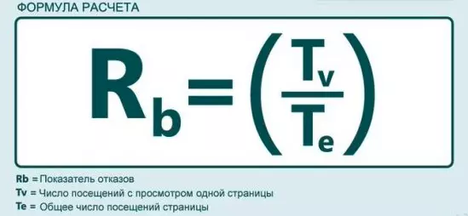
Bounce Rate в классическом понимании — это термин в веб-аналитике, показывающий процентное соотношение количества посетителей сайта, к количеству ушедших со страницы входа, после открытия сайта
Рисунок 4.6.1. «формула расчета показателей отката»
  - Требования к информационному обеспечению
Требования к хранению данных
Все данные сайта должны храниться в структурированном виде под управлением реляционной. СУБД. Исключения составляют файлы данных, предназначенные для просмотра и скачивания (изображения, видео, документы и т.п.). Такие файлы сохраняются в файловой системе, а в БД
размещаются ссылки на них. Наполнение различных сайтов, функционирование которых поддерживается одной и той же
инсталляцией системы, должно храниться под управлением единой СУБД.

Требования к языкам программирования
Для реализации статических страниц и шаблонов должны использоваться языки HTML 4.0 и CSS. Исходный код должен разрабатываться в соответствии со стандартами W3C (HTML 4.0). Для реализации интерактивных элементов клиентской части должны использоваться языки
JavaScript и DHTML. Для реализации динамических страниц должен использоваться язык PHP.
Требования к организации гиперссылок
Все ссылки на сайте должны быть относительными (за исключением внешних).
Требования к иллюстрациям
Все рисунки и фото объемом более 1 kb (кроме элементов дизайна страницы) должны быть выполнены с замещающим текстом. Все рисунки должны быть в формате gif или jpg.
Требования к объему одной страницы
Объем одной стандартной загружаемой страницы сайта в среднем не должен превышать 170 kb.
  - Требования к техническому обеспечению
Серверная часть:
- Компьютер с процессором Pentium IV 2 ГГц (рекомендуется от 3 ГГц)
- Оперативная память 1 Гб (рекомендуется от 2 Гб)
- Место на жестком диске от 1 Гб Точные технически характеристики сервера будут уточнены после завершения системы и обширного тестирования всех модулей портала.

Клиентская часть:
- Компьютер с процессором Pentium IV 1ГГц (рекомендуется от 1.5ГГц)
- Оперативная память 256 Мб (рекомендуется от 512 Мб)
  - Требования к программному обеспечению
Серверная часть:
- Операционная система семейства Unix (Linux, FreeBSD и пр.);
- Веб-сервер Apache 1.3.18 и выше • Nginx, модуль mod_accel для Apache;
- Набор библиотек и утилит ffmpeg;
- PHP 4.2.0 и выше (должен быть собран как модуль Apache);
- СУБД MySQL 4.1.14 и выше (предпочтительно: поддержка формата InnoDB).
- Модули PHP: Mcrypt, FTP, ffmpeg-php;
- Библиотеки PHP: Smarty, GeoIP;
- Возможность доступа к localhost по FTP протоколу • 2 пользователя БД;
Клиентская часть:
Любой из перечисленный ниже браузеров (указана минимальная версия) с включенным интерпретатором
- JavaScript:
- nternet Explorer 6
- Mozilla 1.6 (Firefox 1.0)
- Opera 9
Adobe Flash Player версии 9 и выше. Сайт должен быть работоспособен (информация, расположенная на нем, должна быть доступна) при отключении в браузере поддержки flash и JavaScript.
5. Состав и содержание работ по созданию системы
Разработка проекта состоит из нескольких этапов:
- 1 этап — Определение целей разработки сайта, проведение исследований. На данном шаге очень важно понять зачем и для кого вы разрабатываете web-сайт.Пред Продакшн – составление документации, концепт, бюджет, бизнес-план и т.д.;
- 2 этап — Разработка технического задания (ТЗ) Составление правильного ТЗ просто необходимый шаг в этапах создания сайта, если что-то упустить в задании, например, дополнительный модуль, то исполнитель может отказаться от доработки;
- 3 этап — Создание дизайн-макета сайта. На макете может отсутствовать наполнение: как текстовая информация, так и фотографии, которые должен предоставить заказчик в процессе работ по созданию сайта — его временно можно заполнить демо текстом и картинками. Но все элементы дизайна должны быть прорисованы.
- 4 этап — Верстка, программирование и внедрение в CMS в результате данных нескольких этапов работ мы получим полностью рабочий сайт, но без какого-либо наполнения.
- 5 этап — Наполнение сайта. Без текста и фотографий сайт имеет достаточно условную ценность. Заказчик предоставляет информацию и заполняет сайт текстом и картинками либо это делает исполнитель (в зависимости от договоренностей).
- 6 этап — Запуск сайта в интернете;
- 7 этап — Тестирование сайта;
- Сдача проекта;
- 9 этап — Развитие и продвижение сайта;
Ниже представлена таблица с этапами разработки.

Таблица 5.1
Этапы разработки и реализации проекта
Содержание работ | Исполнитель | Длительность (дни)
- Определение целей разработки сайта, проведение исследований
  - Формирование идеи
  - Анализ рынка
- Анализ существующих сайтов ателье занимающихся чиптюнингом | Разработчик | 2
- Постановка задач | Продюсер | 1
- Концептирование | Разработчик/  Дизайнер | 2
- Формулировка и создание дизайна | Дизайнер | 1
  - Прототипирование
- Определение и анализ требований к разрабатываемому сайту | Разработчик | 2
- Определение структуры входных и выходных данных | Разработчик | 1
- Оценка процесса работы с сайтом | Разработчик | 1
- Проверка гипотез, проведение тестов | Разработчик | 2
- Разработка технического задания
- Обозначить целевых клиентов сайта, а также общую миссию | Разработчик | 7
- Структуру в виде схемы, состоящей из основных разделов, подразделов и примерного количества страниц | Разработчик | 7
- Пожелания к модулям | Разработчик | 7
- Описание дизайна (общее оформление, основные цвета, логотип, местонахождение различных блоков) | Разработчик | 7
- Какие технологии использовать (Вид CMS, библиотеки скриптов, будет ли мобильная версия и проч.) | Разработчик | 7
- порядок предоставления, обработки или создания графической и текстовой информации | Разработчик | 7
- технические требования к сайту | Разработчик | 7
- Создание дизайн-макета сайта
- Предоставление по концепции макетов главной страницы | Дизайнер | 1
- Доработка и согласование выбранного варианта концепции | Дизайнер | 3
- Создание макетов внутренних страниц | Дизайнер | 1
- Создание дизайна кнопок | Дизайнер | 1
- Доработка и согласование каждой из типовых страниц | Дизайнер | 1
- Верстка, программирование и внедрение в CMS
На данном шаге происходят чисто техническая работа качество которой зависит от профессиональных навыков верстальщика и программиста
- Создание файлов HTML, javascript, css | Разработчик | 7
- Создание скелета HTML страницы | Разработчик | 7
- Создание стилей CSS согласованных с клиентом | Разработчик | 7
- Написание программного кода | Разработчик | 7
- Добавление ссылок на место, из которого дальше будут браться картинки логотипы и т.д. | Разработчик | 7
- Создание Заголовков | Разработчик | 7
- Создание Колонок | Разработчик | 7
- Создание Окон | Разработчик | 7
- Создание Анимации | Разработчик | 7
- Создание переходов | Разработчик | 7
- Создание и размещение блоков с текстом, картинками и т.д. | Разработчик | 7
- Кроссбраузерная верстка (Cross-browser) — адекватное отображение сайта во всевозможных браузерах (IE, Chrome, Firefox, Opera и т.д. | Разработчик | 7
В результате данных нескольких этапов работ мы получим полностью рабочий сайт, но без какого-либо наполнения.
- Наполнение сайта
- Сбор информации для наполнения сайта | Разработчик | 2
- Распределение информации по блокам | Разработчик | 1
- Проверка текстов копирайтером | Копирайтер | 3
- Запуск сайта в интернете
- Перенос проекта на хостинг | Тестировщик | 1
- Заказчик предоставляет доменное приобретенное до разработки сайта | Разработчик | 3
- Добавление метрик и аналитик | Разработчик | 3
- Проведение CEO оптимизации | Разработчик | 3
- Создание HTML карты сайта | Разработчик | 3
- Тестирование сайта
- Сбор группы тестировщиков | Разработчик | 5
- Тестирование сайта в разных режимах использования на разных типах устройств | Разработчик | 4
- Проверка при критической нагрузке на сервер | Разработчик | 4
8. Сдача проекта
Итоги по проекту | Тестировщик, Разработчик | 65
    - Развитие и продвижение сайта
- Создать новые материалы, акции, новости | Разработчик | По условиям договора сопровождения от полугода
- продвижение ресурса | Разработчик | По условиям договора сопровождения от полугода
Размещение рекламы | Разработчик | По условиям договора сопровождения от полугода
Сбор обратной связи от посетителей сайта | Разработчик | По условиям договора сопровождения от полугода
Итоги по проекту |  | 65

6 Порядок контроля и приемки системы
После сдачи проекта заказчику все основные работы по сайту выполнены и не изменяются, но работа по сайту на этом не останавливается, далее сроком на полгода оговоренных с заказчиком проект подлежит развитию.

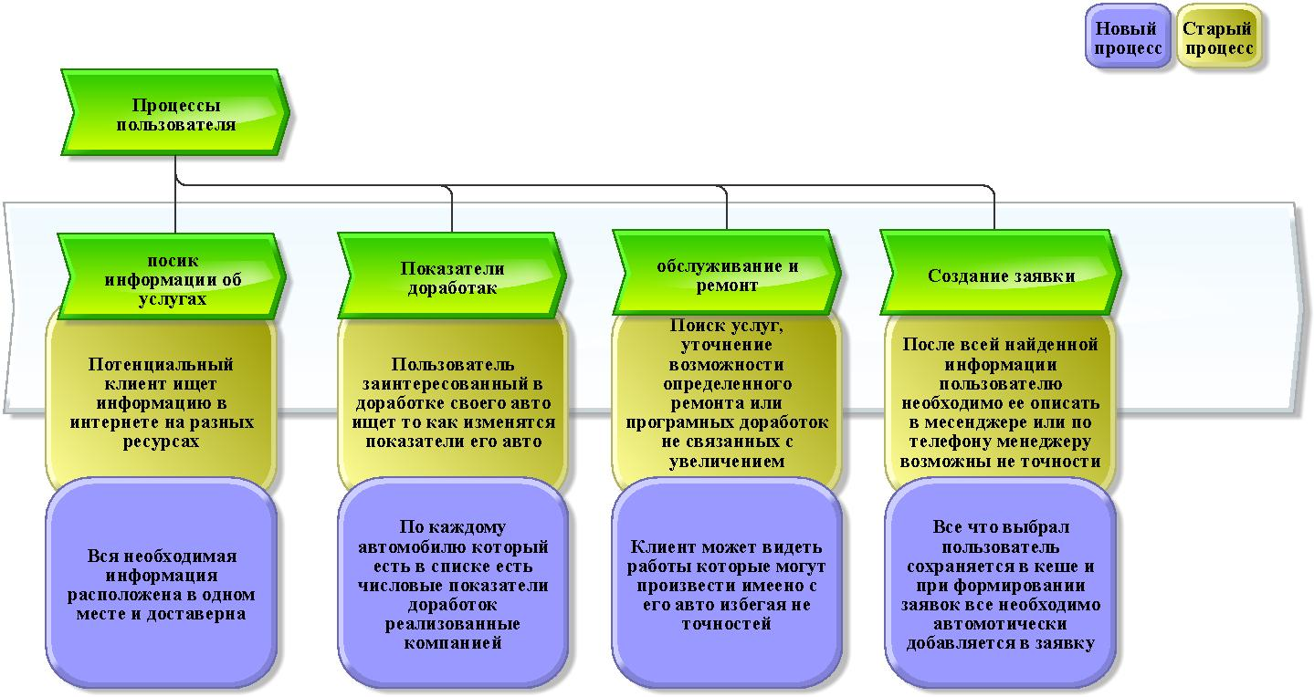
Приложение 1

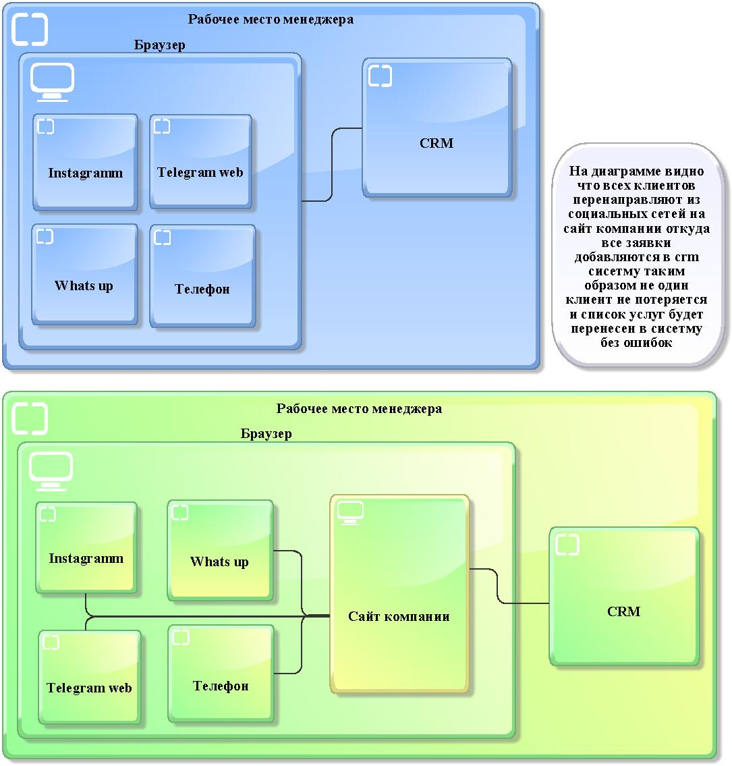
Приложение 2

